Nama : Gilar Sumilar

Kelas : TI.22.A4

NIM : 312210407

Penjelasan

Tugas Praktikum

• Buat DDL Script berdasarkan skema ERD tersebut diatas.

• Jalankan script DDL tersebut pada DBMS MySQL.

Note :

Di sini saya menngerjakan menggunakan phpMyAdmin, karena lebih mudah dan mempersingkat waktu.

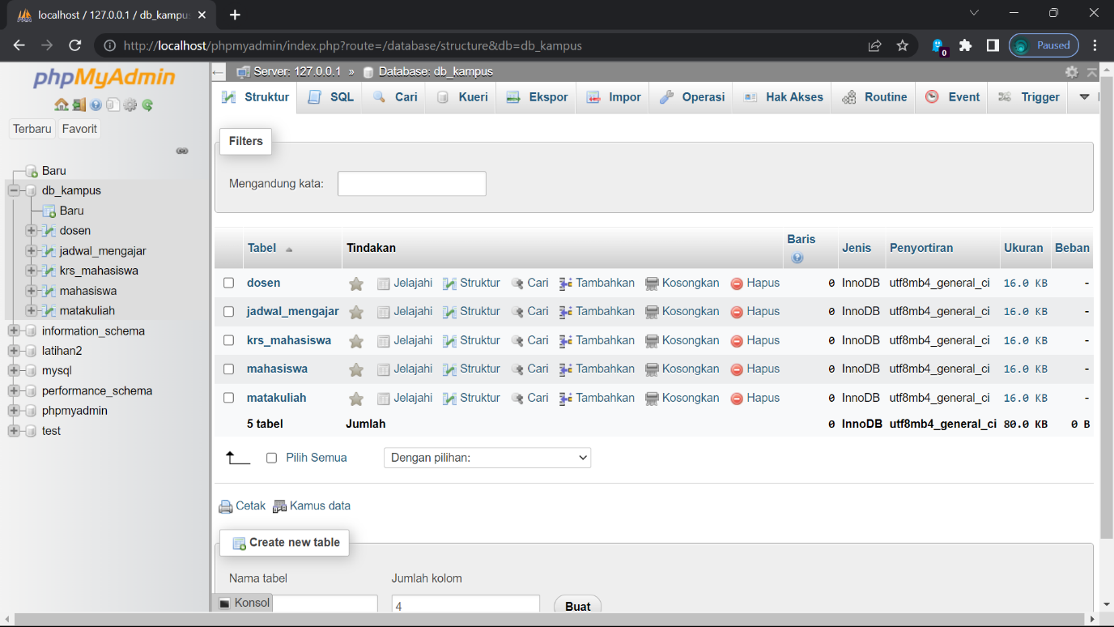

Tugas Praktikum

Berdasarkan table Mahasiswa pada praktikum sebelumnya :

(nim, nama, jenis_kelamin, tgl_lahir, jalan, kota, kodepos, no_hp, kd_ds)

1. Isi data pada table tersebut sebanyak minimal 5 record data.



Penjelasan :

Untuk menambahkan data seperti NIM, Nama dll, Klik menu tambahkan pada bagian menu di atas.

Tugas Praktikum

• Tampilkan semua isi/record tabel!

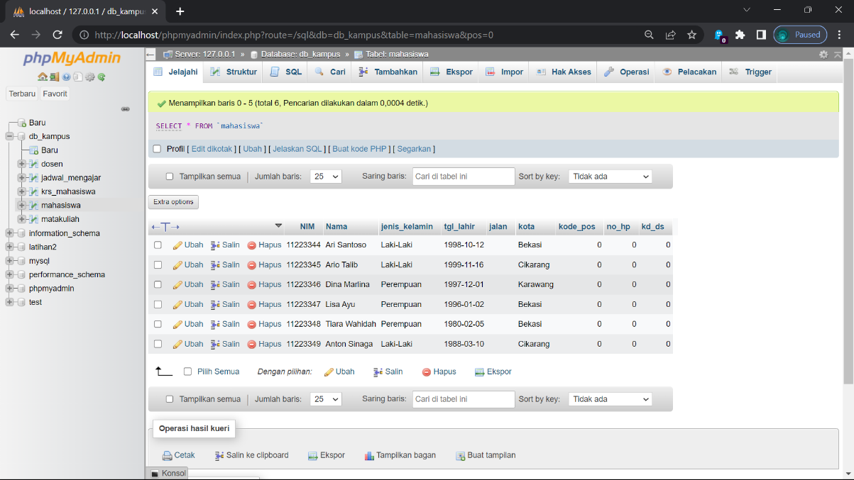

Penjelasan :

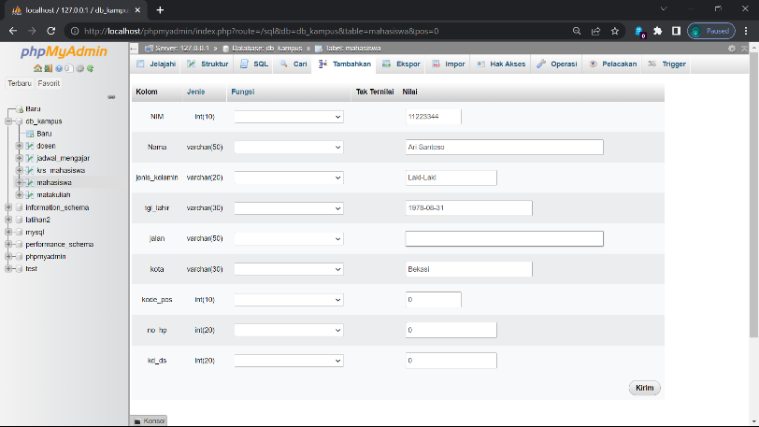Untuk menambahkan data seperti NIM, Nama dll, Klik menu tambahkan pada bagian menu di atas.

Akan muncul kolom untuk mengisi data yg sudah di buat.

• Ubah data tanggal lahir mahasiswa yang bernama Ari menjadi: 1979-08-31!

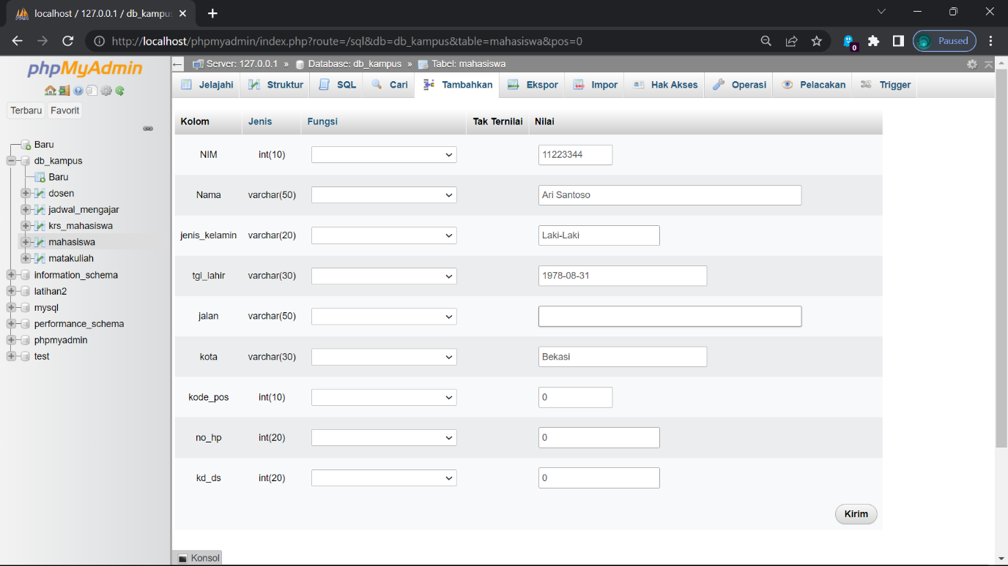

Penjelasan :

Jika ingin memunculkan tanda ubah, Anda harus menambahkan PRIMARY KEY pada bagian table.



• Tampilkan satu baris / record data yang telah diubah tadi yaitu record dengan

nama Ari saja!

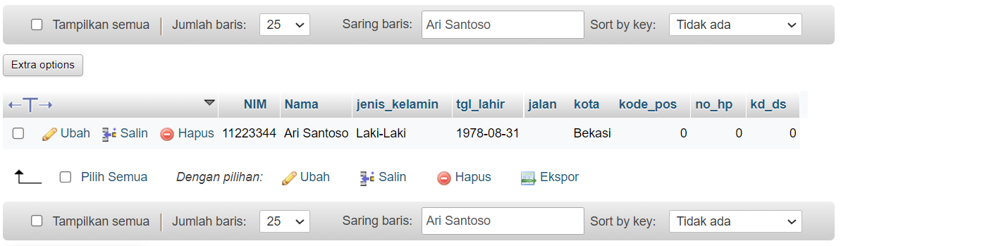



Penjelasan :

Ini bisa di cari pada fitur *Saring baris*

• Hapus Mahasiswa yang bernama Dina!

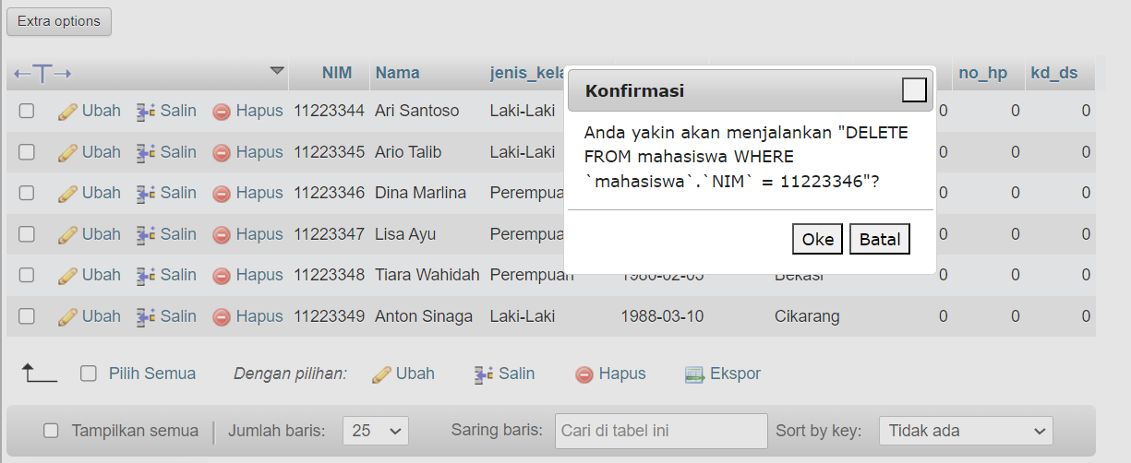

• Tampilkan record atau data yang tanggal kelahirannya lebih dari atau sama

dengan 1996-1-2!

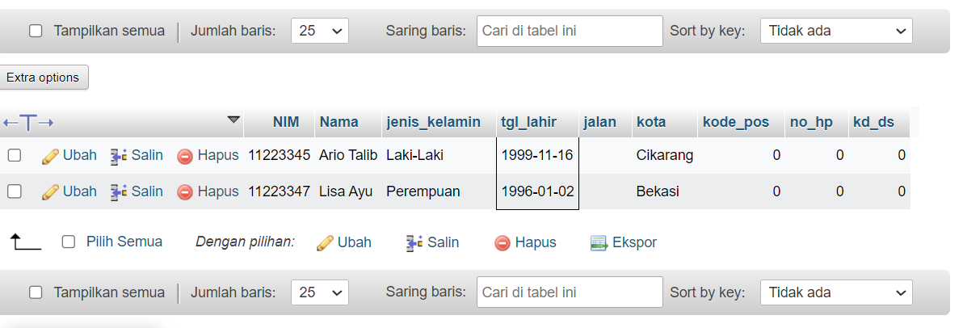

Penjelasan :

Karena perintah ini terlalu spesifik, jadi harus di perintah menggunakan query

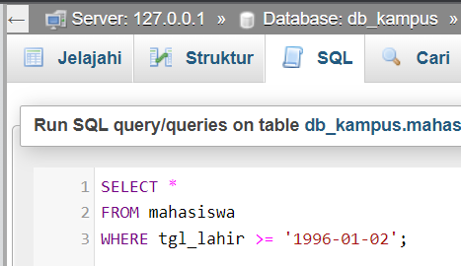klik SQL lalu tulis seperti yg saya tulis pada gambar di samping.

• Tampilkan semua Mahasiswa yang berasal dari Bekasi dan berjenis kelamin

perempuan!

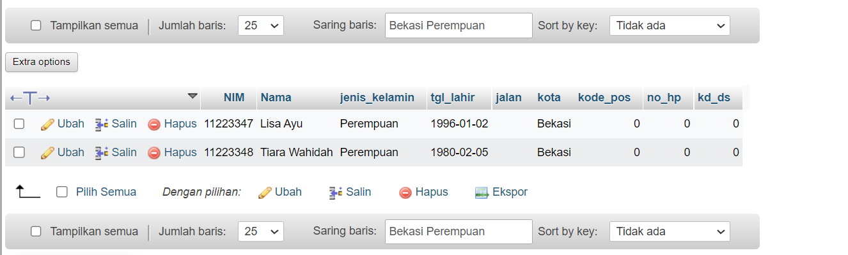

Penjelasan :

Lihat pencarian *saring baris*

• Tampilkan semua Mahasiswa yang berasal dari Bekasi dengan kelamin laki-laki

atau Mahasiswa yang berumur lebih dari 22 tahun dengan kelamin wanita!

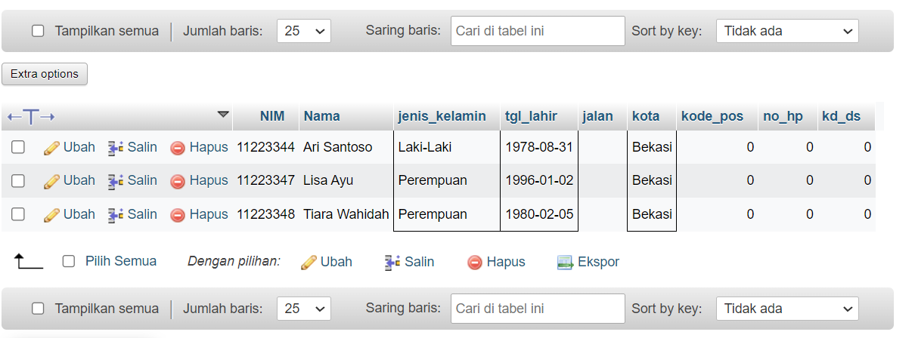

Penjelasan :

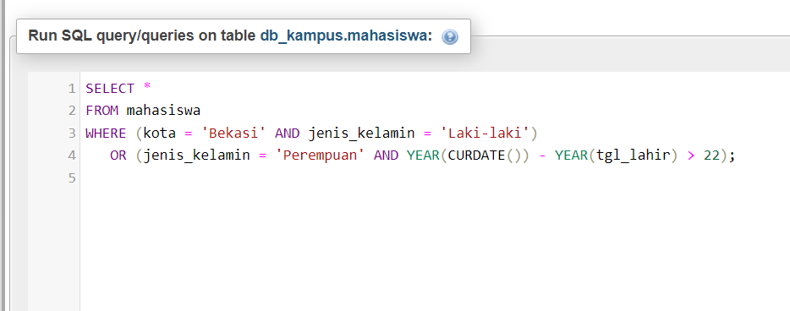

Karena perintah ini terlalu spesifik, jadi harus di perintah menggunakan query

dan klik SQL lalu tulis seperti yg saya tulis pada gambar di samping.

• Tampilkan data nama dan alamat mahasiswa saja dari tabel tersebut

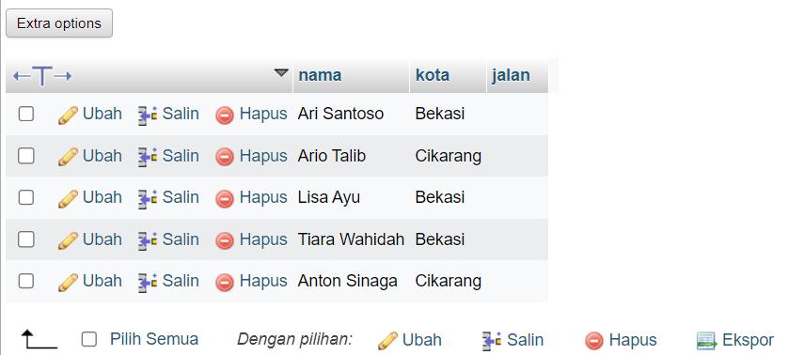

Penjelasan :

Tulis query di SQL “SELECT nama, alamat FROM tabel_mahasiswa;”

• Tampilkan data mahasiswa terurut berdasarkan nama

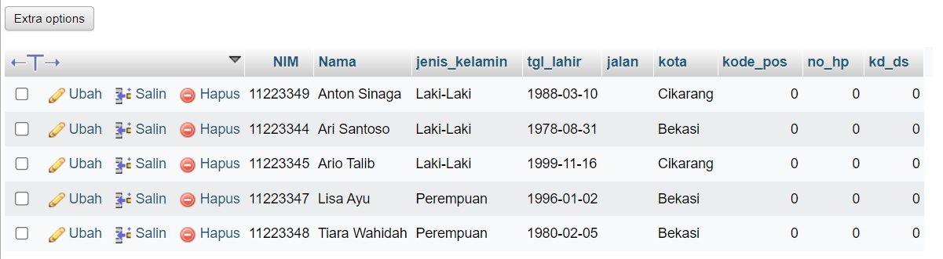

Penjelasan :

Tulis query di SQL “SELECT * FROM tabel_mahasiswa ORDER BY nama;”